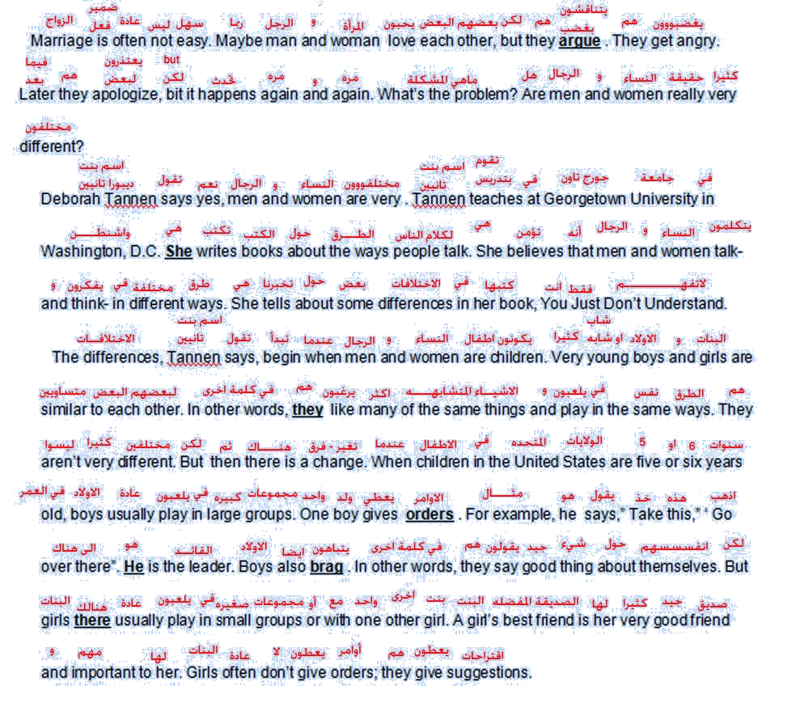

الفرق بين الرجال والنساء يبدأ
1. The differences between men and women begin __________________________
A. at the age of sixteen في عمر الستة عشر
B. when they are old عندما يصلون لمرحلة الكبر
C. when they babies عندما كانوا رضع
D. when they are children عندما يكونون اطفال

الذي تحته خط في السطر الخامس يعود الى: she : الضمير
2. The underlined pronoun “ she” Line 5 refers to___________________________
A. woman لـ المرأة
B. man لـ الرجل
C. Deborah Tannen لـ ديبورا تانيين >> اسم استاذه
D. a girl لـ البنت
اين تعمل ديبورا تانيين
3. Where does Deborah Tannen work? She works at ________________________
A. school في المدرسة
B. hospital في المستشفى
C. university في الجامعة
D. restaurant في المطعم
الذي تحته خط في السطر الاول يعني:argue: الكلمة
4. The underlined word “argue” line 1 means________________________
A. discuss angrily مناقشه بغضب
B. cry loudly الصياح بصوت عالي
C. speak slowly التحدث ببطء
D. listen carefully الاستماع جيدا وبحرص
...........(فرآآغ)......... ( هو الذي – هي التي ) (يعطي – تعطي ) اوامر بينما يلعبون في مجموعات
5. ____________ gives orders while playing in groups.
A. A man الرجل
B. A girl البنت
C. A boy الولد
D. A woman المرأة
الكلمة في القطعة الاولى التي لها معنى عكس الكلمة التالية ( متشابهه ) هي
6. A word in paragraph ONE which has the opposite meaning of “ similar” is___________
A. different مختلف
B. lazy كسول
C. different مختلف
D. angry غاضب او غاضبه
هنا في السوال السادس مكررين كلمتين نفس بعض شكله في خطأ مطبعي
الذي تحته خط في السطر التاسع يعود الى:they: الضمير
7. The underlined pronoun “ they ” Line 9 refers to____________________
A. women النسآء
B. men الرجال
C. boys الاولاد
D. young boys and girls الاولا والبنات الصغار
من يعطي الاقتراحات
8. Who gives suggestions? ___________________
A. Girls البنات
B. Boys الاولاد
C. Deborah Tannen ديبورا تانيين
D. The men الرجال
في أي دولة تعيش فيها ديبورا تانيين
9. Which country does Deborah live in ________________________
A. Japan اليابان
B. Europe أوروبا
C. America أمريكا
D. Saudi Arabia المملكة العربية السعودية
الذي تحته خط تعني:brag: الكلمة
10. The underlined word “ brag” means ____________________.
A. cry البكاء
B. talk proudly التكلم بكبره وغطرسه
C. play لعب
D. laugh ضحك

